

АДМИНИСТРАЦИЯ ПАРАБЕЛЬСКОГО РАЙОНА
ПОСТАНОВЛЕНИЕ

от 31.01.2019г. № 50а

О местах (площадках) накопления твердых коммунальных отходов на территории
муниципального образования Парабельский район

В соответствии с пунктом 4 статьи 13⁴ Федерального закона от 24 июня 1998 года № 89-ФЗ «Об отходах производства и потребления», пунктами 4 и 22 Правил обустройства мест (площадок) накопления твердых коммунальных отходов и ведения их реестра, утвержденных постановлением Правительства Российской Федерации от 31.08.2018 № 1039,

П О С Т А Н О В Л Я Ю:

1. Определить схему размещения мест (площадок) накопления твердых коммунальных отходов на территории муниципального образования Парабельский район согласно приложению 1 к настоящему постановлению.
2. Установить:
1) Форму заявки о согласовании с органом местного самоуправления создания места (площадки) накопления твердых коммунальных отходов согласно приложению 2 к настоящему постановлению;
2) Форму заявки о включении в реестр мест (площадок) накопления твердых коммунальных отходов сведений о месте (площадке) накопления твердых коммунальных отходов согласно приложению 3 к настоящему постановлению.
3. Опубликовать настоящее постановление в районной газете «Нарымский вестник» и разместить на официальном сайте «Парабельский район».
4. Контроль за исполнением данного постановления возложить на заместителя Главы Парабельского района С.А. Лепехина.

Глава района А.Л. Карлов

В. И. Столяров
2 13 54

Рассылка:
Администрация – 2;
ОИМХ - 1;
С.А. Лепехин – 1;
Сельские поселения – 5.

Приложение № 1
к постановлению Администрации
Парабельского района
от 31.01.2019г. № 50а

Схема
размещения мест (площадок) накопления твердых коммунальных отходов на территории муниципального образования Парабельский район

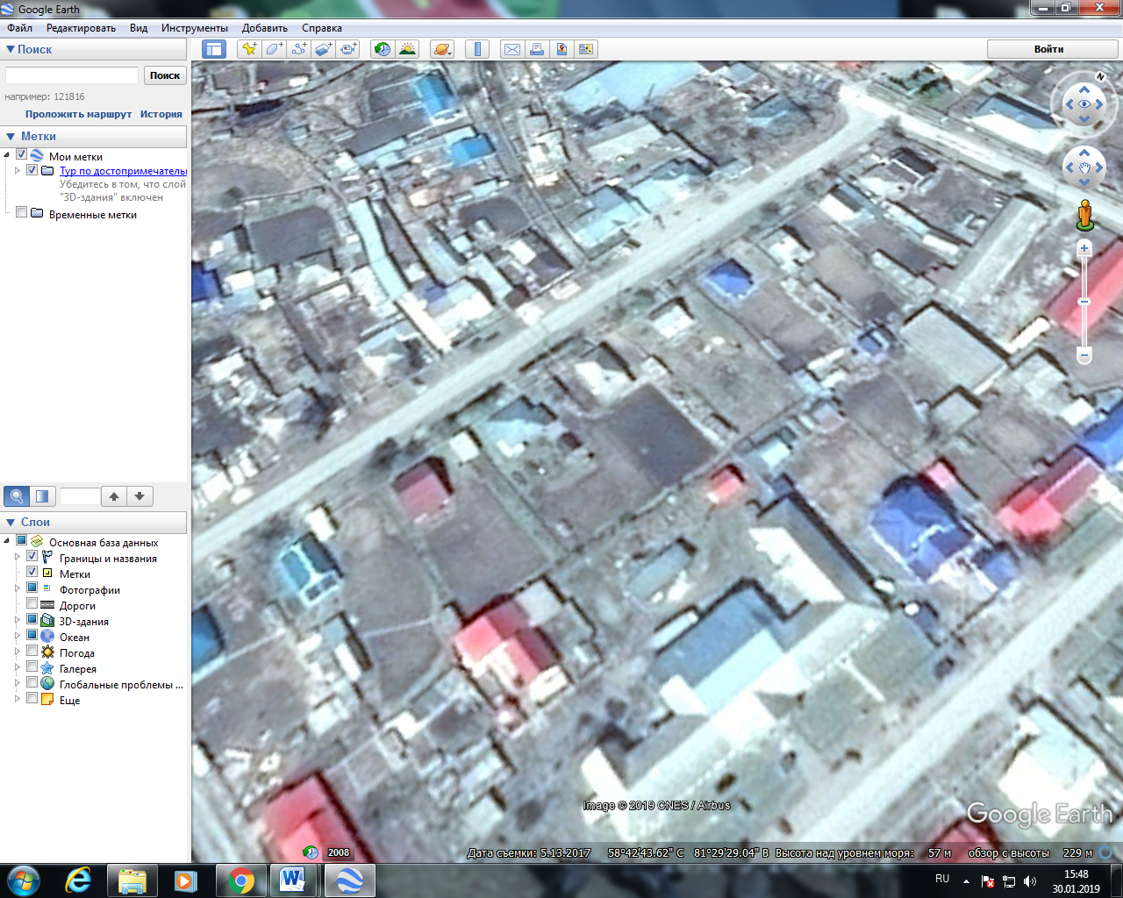

Заместитель Главы района –
Управляющий делами А.А. Костарев

Приложение № 2
к постановлению Администрации
Парабельского района
от 31.01.2019г. № 50а

Администрация Парабельского района
от_______________________________________
(для юридических лиц, в том числе органов государственной
власти и местного самоуправления, - полное наименование и
основной государственный регистрационный номер записи в
Едином государственном реестре юридических лиц,
фактический адрес;
для индивидуальных предпринимателей - фамилия, имя,
отчество (последнее – при наличии),
основной государственный регистрационный номер записи
в Едином государственном реестре индивидуальных
предпринимателей, адрес регистрации по месту жительства;
для физических лиц - фамилия, имя, отчество (последнее – при наличии), серия, номер и дата выдачи паспорта или иного
документа, удостоверяющего личность в соответствии
с законодательством Российской Федерации,
адрес регистрации по месту жительства, контактные данные)

ЗАЯВКА
о согласовании с органом местного самоуправления создания места (площадки) накопления твердых коммунальных отходов

Прошу согласовать создание места (площадки) накопления твердых коммунальных отходов в___________________________________________________________

(указать населенный пункт муниципального образования)
_____________________________________________________________________________________________________.
(адрес и (или) географические координаты места (площадки) накопления твердых коммунальных отходов)

Данные о технических характеристиках места (площадки) накопления твердых коммунальных отходов:
_______________________________________________________________________________________________.
(сведения об используемом покрытии, площади, количестве размещенных и планируемых к размещению контейнеров и бункеров с указанием их объема)

Данные о собственнике места (площадки) накопления твердых коммунальных отходов:
___________________________________________________________________________________.
(для юридических лиц, в том числе органов государственной власти и местного самоуправления, - полное наименование и основной государственный регистрационный номер записи в Едином государственном реестре юридических лиц, фактический адрес;
для индивидуальных предпринимателей - фамилия, имя, отчество (последнее – при наличии), основной государственный регистрационный номер записи в Едином государственном реестре индивидуальных предпринимателей, адрес регистрации по месту жительства;
для физических лиц - фамилия, имя, отчество (последнее – при наличии), серия, номер и дата выдачи паспорта или иного документа, удостоверяющего личность в соответствии с законодательством Российской Федерации, адрес регистрации по месту жительства, контактные данные)

Данные об источниках образования твердых коммунальных отходов, которые складируются в месте (на площадке) накопления твердых коммунальных отходов:
____________________________________________________________________________________ (сведения об одном или нескольких объектах капитального строительства, территории (части территории) поселения, при осуществлении деятельности на которых у физических и юридических лиц образуются твердые коммунальные отходы, складируемые в месте (на площадке) накопления твердых коммунальных отходов)

___________________ ___________________ _____________
дата подачи заявки подпись заявителя расшифровка подписи

Заместитель Главы района –
Управляющий делами А.А. Костарев

Приложение № 3
к постановлению Администрации
Парабельского района
от 31.01.2019г. № 50а

Администрация Парабельского района
от____________________________________
(для юридических лиц, в том числе органов государственной
власти и местного самоуправления, - полное наименование и
основной государственный регистрационный номер записи в
Едином государственном реестре юридических лиц,
фактический адрес;
для индивидуальных предпринимателей - фамилия, имя,
отчество (последнее – при наличии),
основной государственный регистрационный номер записи
в Едином государственном реестре индивидуальных
предпринимателей, адрес регистрации по месту жительства;
для физических лиц - фамилия, имя, отчество (последнее – при
наличии), серия, номер и дата выдачи паспорта или иного
документа, удостоверяющего личность в соответствии
с законодательством Российской Федерации,
адрес регистрации по месту жительства, контактные данные)

ЗАЯВКА
о включении в реестр мест (площадок) накопления твердых коммунальных отходов сведений о месте (площадке) накопления твердых коммунальных отходов

Прошу включить в реестр мест (площадок) накопления твердых коммунальных отходов сведения о следующем месте (площадке) накопления твердых коммунальных отходов:
1. Данные о нахождении места (площадки) накопления твердых коммунальных отходов:

___________________________________________________________________________________.
(адрес и (или) географические координаты места (площадки) накопления твердых коммунальных отходов)
2. Данные о технических характеристиках места (площадки) накопления твердых коммунальных отходов:
___________________________________________________________________________________________________ .
(сведения об используемом покрытии, площади, количестве размещенных и планируемых к размещению контейнеров и бункеров с указанием их объема)
3. Данные о собственнике места (площадки) накопления твердых коммунальных отходов:
___________________________________________________________________________________.
(для юридических лиц, в том числе органов государственной власти и местного самоуправления, - полное наименование и основной государственный регистрационный номер записи в Едином государственном реестре юридических лиц, фактический адрес;
для индивидуальных предпринимателей - фамилия, имя, отчество (последнее – при наличии), основной государственный регистрационный номер записи в Едином государственном реестре индивидуальных предпринимателей, адрес регистрации по месту жительства;
для физических лиц - фамилия, имя, отчество (последнее – при наличии), серия, номер и дата выдачи паспорта или иного документа, удостоверяющего личность в соответствии с законодательством Российской Федерации, адрес регистрации по месту жительства, контактные данные)

4. Данные об источниках образования твердых коммунальных отходов, которые складируются в месте (на площадке) накопления твердых коммунальных отходов:
___________________________________________________________________________________.
(сведения об одном или нескольких объектах капитального строительства, территории (части территории) поселения, при осуществлении деятельности на которых у физических и юридических лиц образуются твердые коммунальные отходы, складируемые в месте (на площадке) накопления твердых коммунальных отходов)
5. Создание места (площадки) накопления твердых коммунальных отходов согласовано
____________________________________________________________________________________
указать дату, номер решения уполномоченного органа местного самоуправления

___________________ __________________ __________________
дата подачи заявки подпись заявителя расшифровка подписи

Заместитель Главы района –
Управляющий делами А.А. Костарев

